Skarżysko-Kamienna 24.11.2016 r.
Znak sprawy: Or.2630.1..2017.MM
WSZYSCY ZAINTERESOWANI
============================

Urząd Miasta w Skarżysku - Kamiennej, jako Zamawiający informuje że w dniu 27.11.2017 r. wpłynęły pytanie telefoniczne do postepowania na Usługi Społeczne pn.: Świadczenie w 2018 r. usług pocztowych w obrocie krajowym i zagranicznym w zakresie przyjmowania, przemieszczania i doręczania przesyłek pocztowych, paczek pocztowych oraz ich ewentualnych zwrotów w rozumieniu ustawy Prawo pocztowe z dnia 23 listopada 2012 r. (Dz. U. z 2017 r. poz. 1481 t.j.) na rzecz Urzędu Miasta w Skarżysku-Kamiennej z siedzibą ul. Sikorskiego18,26-110 Skarżysko-Kamienna”.

Pytanie dotyczyło prośby o wyjaśnienie braków treści w dwóch polach w Formularzu rzeczowo-cenowym załącznik nr 4 .W zawiązku z powyższym wyjaśniamy co następuje:
- W pozycji Paczki pocztowe - z zadeklarowana wartością - Gabaryt B (poz. Arkusza 103-106) powinno znaleźć się:
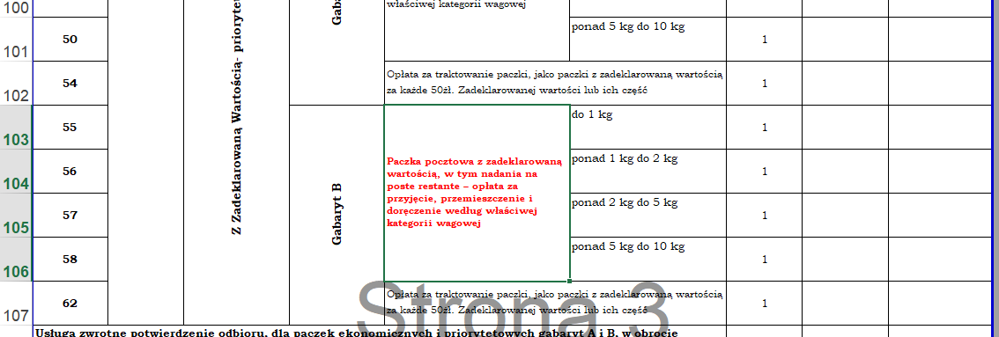

- Natomiast w pozycji PRZESYŁKI LISTOWE REJESTROWANE – Listy Polecone Priorytetowe – gabaryt B (poz. Arkusza 131-133) powinno znaleźć się:
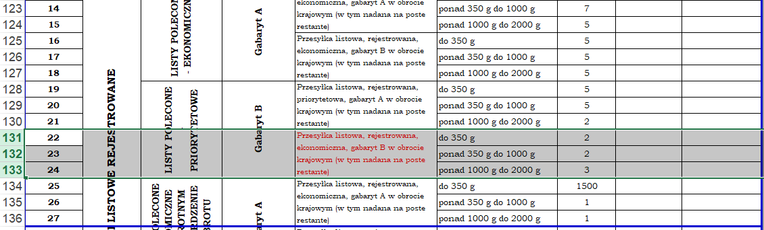
W związku z powyższym zmienia się załałcznik nr 4.

